Пошаговая инструкция по оплате через Сбербанк онлайн.
- Для начала нужно перейти на сайт Сбербанка онлайн https://online.sberbank.ru/
Затем ввести свой логин и пароль и зайти в систему.
Затем в меню «Переводы и платежи» выбрать «Перевод организации».
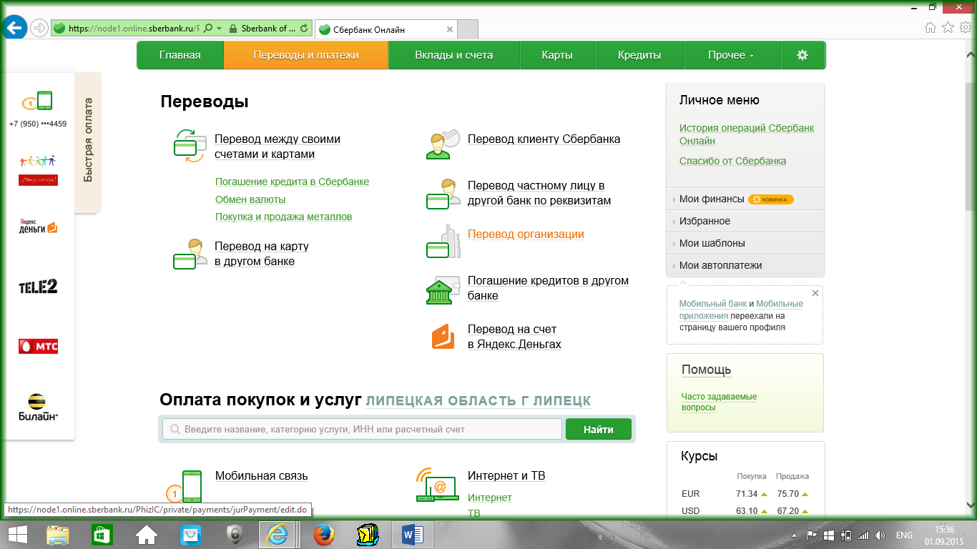
- Ввести реквизиты организации (ИП Ненаховой Светланы Юрьевны) . Реквизиты были предоставлены при выборе способа оплаты Сбербанк онлайн. Также необходимо выбрать карту для оплаты.

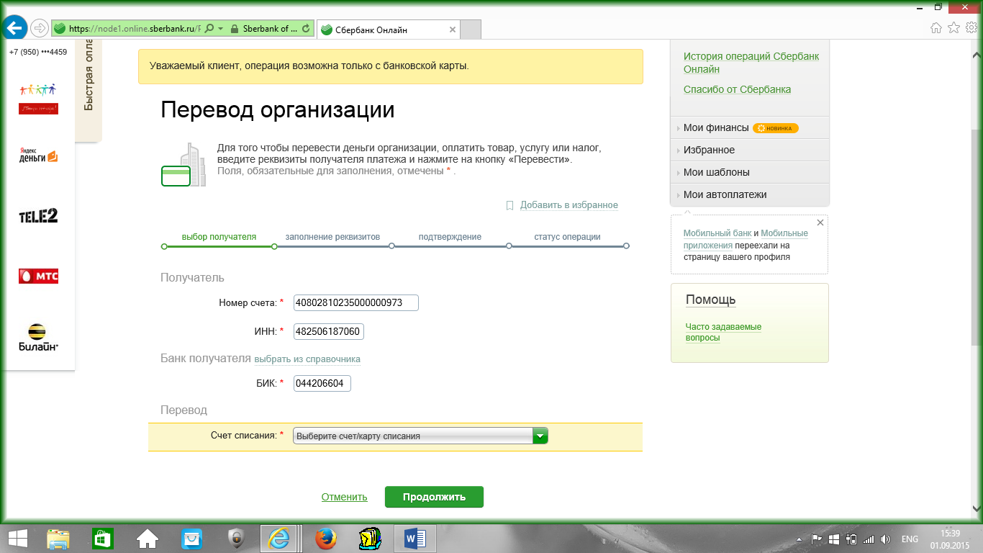
- Ввести наименование организации-получателя (ИП Ненахова Светлана Юрьевна)
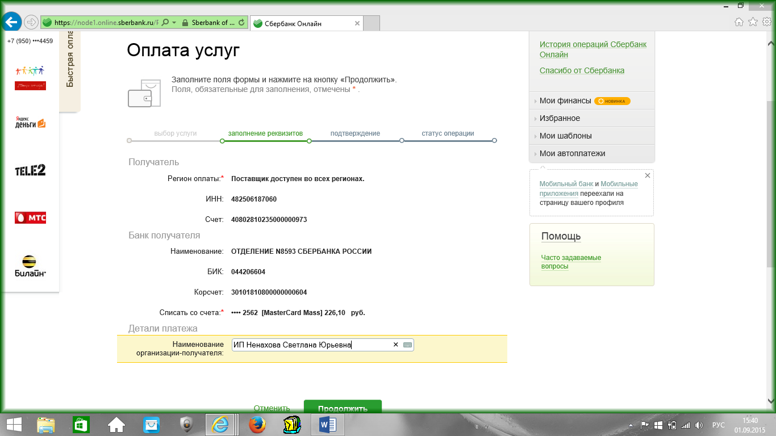

- Введите сумму платежа (итоговая сумма заказа, т.е. стоимость товара с доставкой).
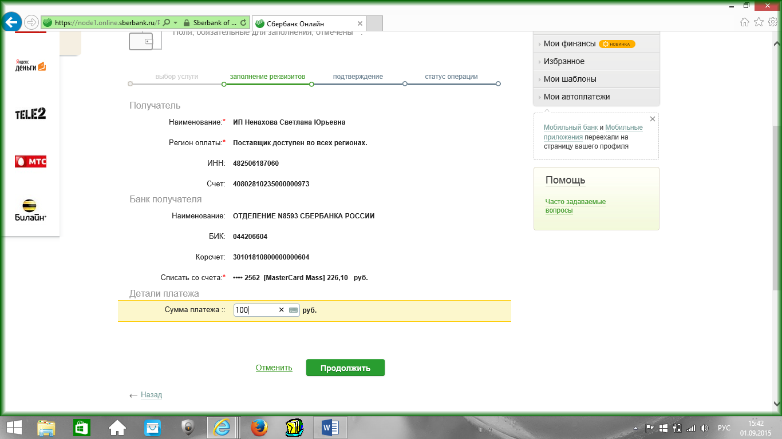

- В деталях платежа введите ваше ФИО и ваш адрес. В назначании платежа ОБЯЗАТЕЛЬНО укажите-за заказ №…. (номер вашего заказа)
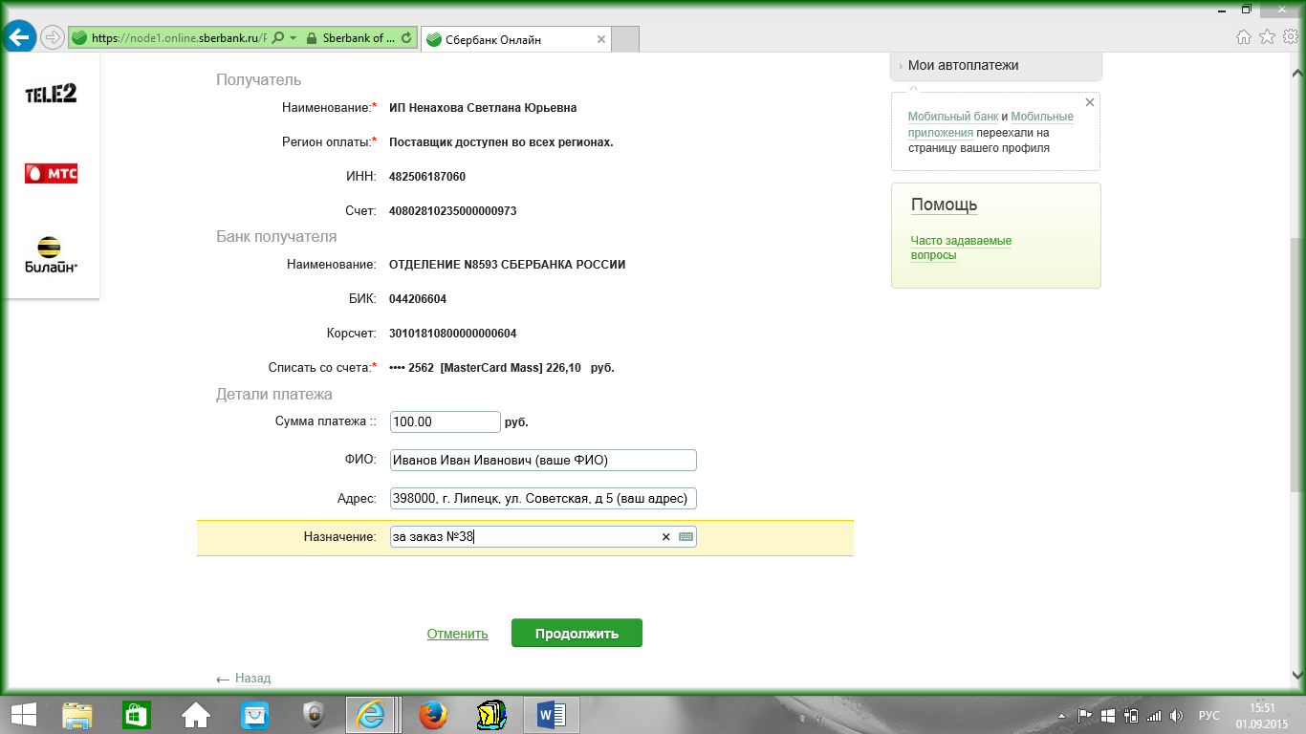

- Еще раз проверьте реквизиты получателя и ваши данные, если все верно, подтвердите платеж по смс.
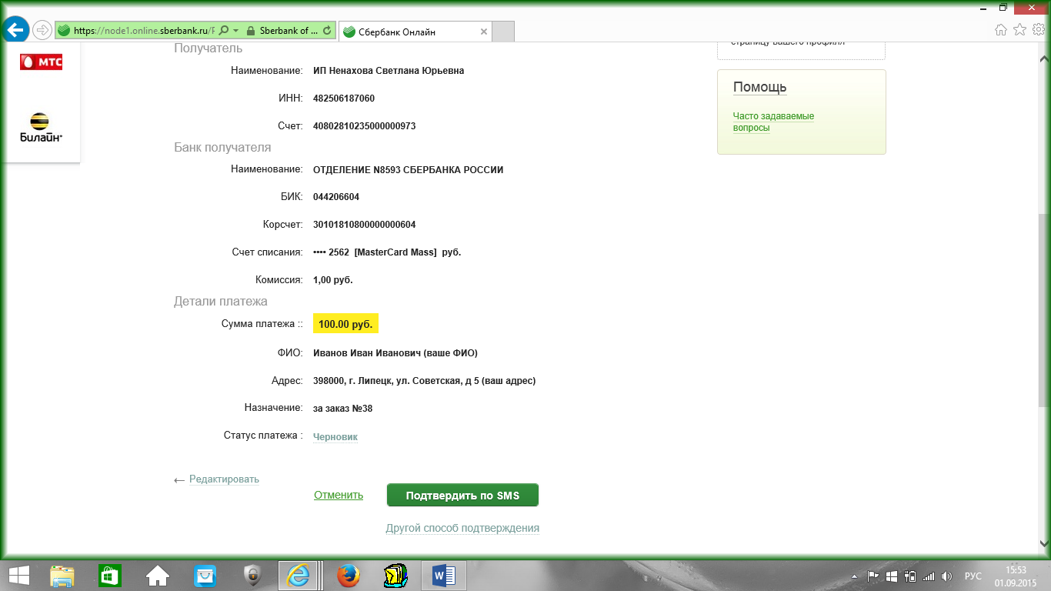
- Если Ваш платеж прошел, то на экране появится отметка банка об успешном платеже.
- Сообщите нам, о том что сделали платеж на эл. почту в форме обратной связи и номер вашего заказа. Мы как получим платеж, Вам сообщим и отравим заказ.

